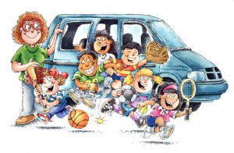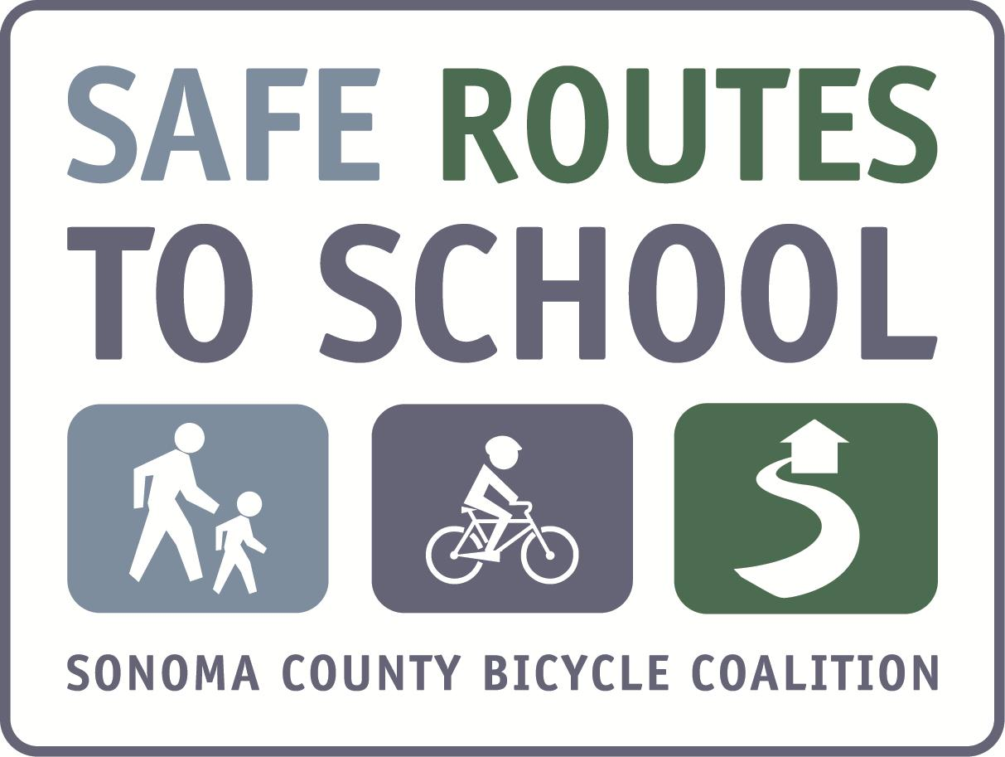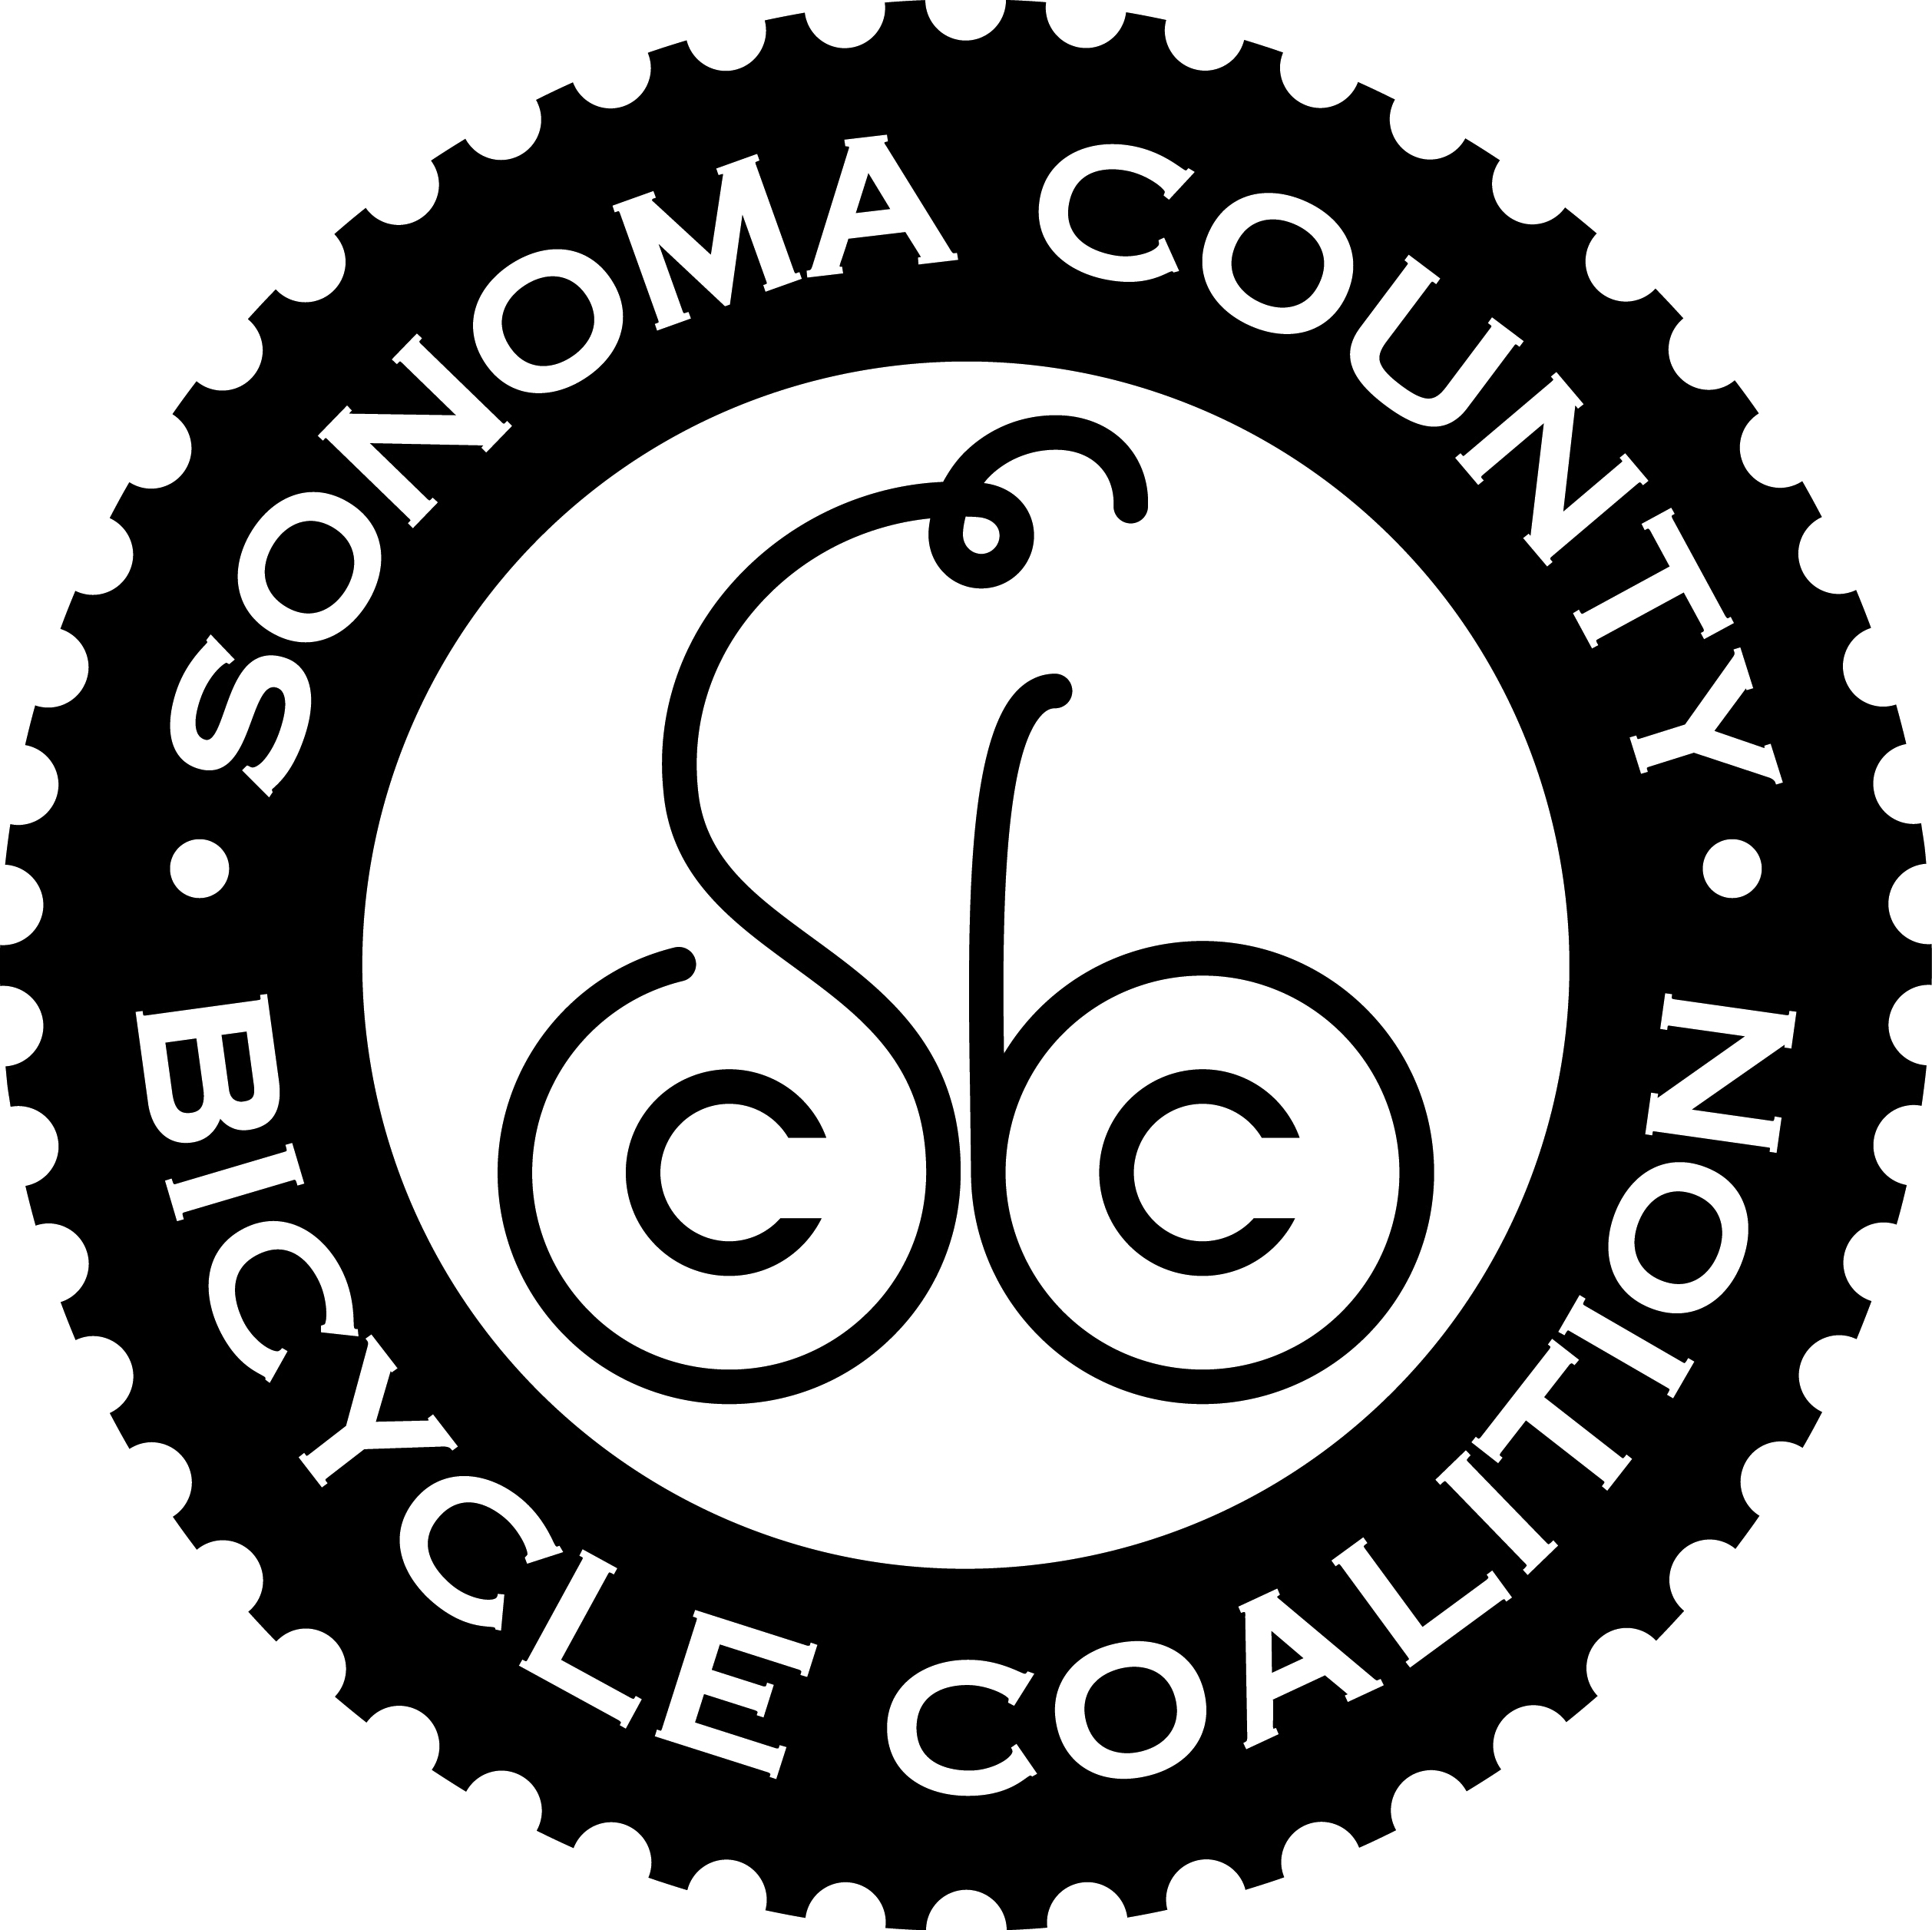



Carpool-to-School Day

**(insert day/date)**

**Ride to or from school with at least one other student from another family and enter a raffle to win a prize!**

**Turn in your carpool-to-school form**

**to be eligible**

**Be Green! Less Traffic! Less Pollution! More fun riding to school with friends!**

**Send a picture of your carpool to**

**Sonoma County Safe Routes to School**

**and be put into a raffle for more prizes!**

[**saferoutes@bikesonoma.org**](mailto:saferoutes@bikesonoma.org)

**Dia de ir a la escuela en carro compartido**

**Miércoles 27/2**

**Ir a o de la escuela con por lo menos un otro estudiante de otra familia y ¡participa en una rifa!**

**Entrega su formulario de Ir a la Escuela en Carro Compartido para participar**

**¡Sea verde! ¡Menos tráfico! ¡Menos Polución! ¡Más diversion lléndose a la escuela con amigos!**

**Mande una foto de su carro compartido a Rutas Escolares Seguras**

**del Condado de Sonoma**

**y ¡entrará otra rifa para ganar más premios!**

**saferoutes@bikesonoma.org**